6/5/2020
Nastavna jedinica: PAST CONTINUOUS (uvježbavanje)
Dragi učenici,
U prethodnoj nastavnoj jedinici učili smo novo glagolsko vrijeme PAST CONTINUOUS. Pogledajte ponovno video na slijedećem linku:
https://www.youtube.com/watch?v=rNeifsgIUxU
U vaše bilježnice obvezno prepišite uokvireni sadržaj:

PAST CONTINUOUS
Past Continuous se tvori od oblika za prošlost glagola biti (was/were) i glavnog glagola (radnje) na koji dodajemo nastavak -ing
PAST CONTINUOUS: was/were + main verb (glavni glagol)-ing
Npr. I was listening
Koristi se za:
- izražavanje radnje koja je trajala u određeno vrijeme u prošlosti.
I was playing the piano at 7 o'clock last night.
- opisivanje scene kada pričamo (prepričavamo) neku priču.
It was raining and we were waiting for the school bus.
- dvije radnje koje su u prošlosti istovremeno trajale.
Charlie was watching TV while Susan was reading a book.
- u rečenicama zajedno s Past Simple-om (uz veznike while i when). Radi se o složenoj rečenici gdje govorimo o radnji koja je u prošlosti trajala a onda je prekinuta radnjom drugom radnjom.
While they were playing basketball he broke his finger.
When I was going home I saw my favourite singer.
Upitni oblik tvorimo inverzijom. Npr. Was Iistening?
Niječni oblik tvorimo dodavanjem riječi NOT na oblike za prošlost glagola biti (wasn't/weren't). Npr. I wasn't listening.

Ovo su rješenja zadaće koju ste trebali uraditi (stranice 116 i 117 u radnim bilježnicama):
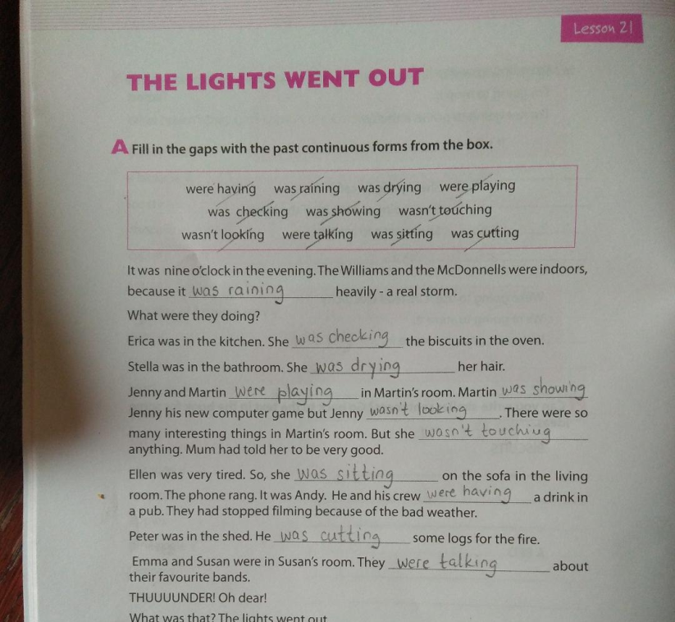
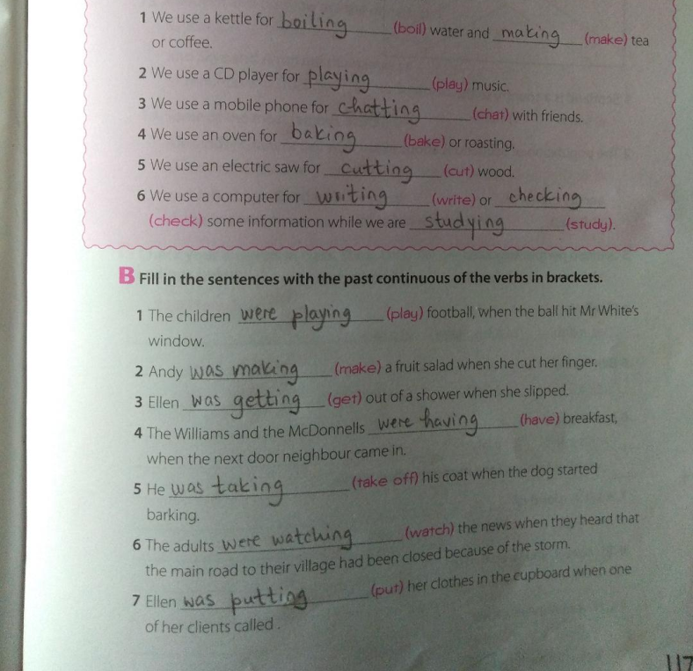
Za dodatno uvježbavanje ovog glagolskog vremena možete uraditi stranicu 120 u vašim radnim bilježnicama.

